LAMILUX Flachdach Fenster FE Passivhaus

LAMILUX

Eigenschaften

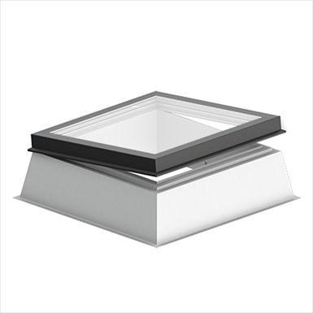

Einbauteil, Dach

Dachausstieg, Dachfenster

Farbton

nach Hersteller-Farbkarte, nach RAL-Farbkarte

Fluchtweg

geeignet für Flucht- und Rettungsweg, Notausgang

Form Lichtkuppel

quadratisch, rechteckig

Klasse Einbruchhemmung

RC 1, RC 2, RC 3, RC 4

Lichtdurchlässigkeit Verglasung

matt, opal, transparent / klar

Oberfläche

lackiert, unbehandelt

Öffnungsart

Festverglasung, Klappflügel

Verglasung

Doppelverglasung, Dreifachverglasung, Einscheibensicherheitsglas ESG, Floatglas, Isolierverglasung, Schallschutzglas, Sicherheitsverglasung VSG, Wärmeschutzverglasung

Werkstoff

Aluminium, Ethylen-Propylen-Dien-Kautschuk (EPDM), Glas, Glasfaserverstärkter Kunststoff (GFK), Hartschaum, Polyurethan (PUR), Resol

Breite (mm)

800,00 - 1.800,00

Länge (mm)

800,00 - 2.000,00

Bedienung

automatisch, elektrisch betrieben, manuell

Brandverhalten

A1, E

Funkstandard Smart Home

Amazon Alexa, ZigBee

Klasse Luftdurchlässigkeit

1 (150 Pa), 2 (300 Pa), 3 (600 Pa), 4 (größer 600 Pa)

Lüftungsregulierung

manuell, selbstregulierend, Wind-, Regenwächter

Material Verkleidung

Aluminium, Kunststoff

Schlagregendichtheitsklasse

E (größer 600 Pa)

Werkstoff/Konstruktion Aufsetzkranz

UP-GF, UP-GF mit Auflageflansch in Dämmschichtdicke

Dicke Verglasung (mm)

54,00 - 55,00

Gesamtenergiedurchlass (%)

23,00 - 51,00

Höhe Lichtkuppelaufsetzkranz (m)

0,40 - 0,50

Lichtdurchlässigkeit (%)

30,00 - 72,00

Schneelast (kN/m²)

0,10 - 5,00

Uf-Wert (W/(m²K))

0,61

Ug-Wert (W/(m²K))

0,30 - 0,53

Uw-Wert (W/(m²K))

0,43 - 0,61

Einbauteil, Dach (für Flachdachfenster)

Flachdachfenster starr | Flachdachfenster lüftbar | Flachdachfenster als geometrische RWA | Dachausstieg | Dachausstieg, wärmegedämmt

EnEV 2014

erfüllt

Lichtfläche

[0.38:2.95]

Werkstoff Einfassrahmen

Aluminium

Brandverhalten NORM

A1 (nichtbrennbar) DIN EN 13501-1 | E (normalentflammbar) DIN EN 13501-1

Motorbezeichnung

Spindelhubantrieb | Kettenschubantrieb | verdeckter Kettenschubantrieb

Fallsicherung

mit | ohne